一、北师大神木学校小学宿舍设施
序号 | 标的 | 参数 | 数量 | 单位 | 参考图片 | 备注
1 | 学生上下床（4人位） | ★1.结构：上下床带四步中梯。包含：床架、梯柜、床板等。  ▲2.规格尺寸：（长*宽*高) 4550mm*900mm*1850mm。（所有尺寸误差范围为±5mm)  ▲3.床立柱：采用截面规格≥65mm*65mm厚度≥ 1.2mm的闭口型材管，管材立面带有≥3条加强筋，增加立柱强度、提升床立柱整体结构稳固度。  4.床边护栏：护栏高度≥350 mm,长度≥1700mm,采用截面规格≥ 25mm*25mm,厚度≥1.0mm 厚闭口D型材管制作。中间应有贴学生信息牌设计、并与床帮满焊连接。  5.床头护栏：护栏高度≥250mm，采用截面规格≥25mm*25mm，厚度≥1.0mm厚的闭口D型材管制作；与床头横梁连接成“Ⅲ”字形。  ▲6.床帮长向尺寸：采用截面规格≥40mm*82mm，厚度≥1.2mm 闭口型材管，管材立面带有≥4条加强筋，增加床帮强度、提升床立柱整体结构稳固度。  ▲7.床帮短向尺寸：采用截面规格≥40mm*82mm，厚度≥1.2mm闭口型材管，管材立面带有≥4条加强筋，增加床帮强度、提升床立柱整体结构稳固度。  8.床撑采用5根30mm*30mm闭口三角型材管,厚度≥1.0mm厚;起到三角形稳定性做用、接触面大，稳固性更好。  ▲9.楼梯支架:采用截面规格≥20mm*40mm，厚度≥ 1.5mm 距型管材满焊连接。承重200公斤以上。  ▲10.床板:规格≥16mm 厚多层板，应与床框配套，表面贴科技木或桦木面木皮、双面平整、采用环保胶、不空鼓、不变形开裂。  11.梯柜规格尺寸：第1第2步≥550mm*420mm*300mm（长*深*高）；第3第4步≥550mm*250mm*300mm（长*深*高）;柜体、柜门采用≥0.8mm厚的优质冷轧钢板制作、拉手采用一次成型内嵌长拉手。  12.梯柜叠放为楼梯踏板，踏板采用高强度碳钢,规格≥（长*宽）550mm*220mm*厚度≥1.5mm ，踏步板上冲 4 条凹形槽；内镶4条环保材质带夜光的防滑塑料、确保学生上下安全。  13.连接件：床采用三孔榫插卡式连接方式，床立柱和横梁的链接不采用任何螺栓螺丝。  14.材质与生产要求：以上所有设计符合人体工程学，美观大方。钢材符合国家相关标准，焊缝平整光滑，无漏焊、假焊，经喷砂抛丸去油除锈处理，静电喷塑，高温固化。喷塑外表光滑，整洁，焊接后保证整体平稳。管材无裂缝、叠缝，焊接处无脱焊、虚焊、焊穿、错位、无夹渣、气孔、焊瘤、焊丝头、咬边、飞溅，涂层光滑均匀、色泽一致，无流挂、疙瘩、皱皮等缺陷、人体接触或收藏物品的部位无毛刺、刃 口、棱角。  15.总承重：400公斤以上；上下床各承重200公斤以上。 | 794 | 套 | 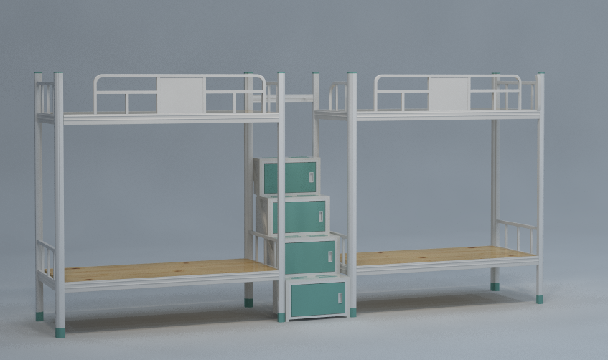 | 核心  产品
2 | 床垫 | ★16.床垫采用：3E环保椰棕、海绵、优质针织印花面料制做。床垫成型厚度≥5cm、床垫软硬度适中、不宜变形。  17.床垫尺寸：（应与床匹配）:（长*宽）≥1900mm*900mm，厚度≥50mm，具有全面受力，透气性好，防腐、防 蛀、防潮等特点。 | 3176 | 块 | 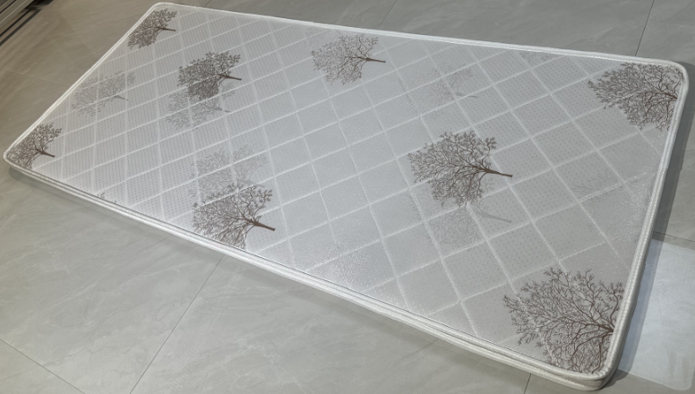
1、学生上下床每间2套（8人位），共计397间。
2、本次采购所有货物的有害物质限量、阻燃性能、结构安全、材料健康环保等必需满足国家相关标准、行业标准、规范。
3、本次采购所有货物使用对象为儿童，必需满足针对儿童的国家、行业等相关标准。

- 北师大神木学校初中宿舍、值班室、员工宿舍设施
序号 | 标的 | 参数 | 数量 | 单位 | 参考图片
1 | 学生上下床  （  核心产品  ） | 1.▲双层钢架床尺寸:（长*宽*高)2000mm*900mm*1850mm。（所有尺寸误差范围为±5mm)  2.床板：规格≥16mm厚多层板，应与床框配套，表面贴科技木或桦木面木皮、双面平整、采用环保胶、不空鼓、不变形开裂。  3.连接件：床采用三孔榫插卡式连接方式，床立柱和横梁的链接不采用任何螺栓螺丝。  4.★床立柱:采用截面规格≥65mm*65mm厚度≥ 1.2m m的闭口型材管，管材立面带有≥3条加强筋，增加立柱强度、提升床立柱整体结构稳固度。  5.▲床板横撑:床撑采用≥5根30mm*30mm闭口三角型材管,厚度≥1.0mm 厚,起到三角形稳定性作用，接触面大，稳固性更好。  6.床头护栏采用截面规格≥直径Φ19mm，基材厚度≥1.0mm优质圆钢管制作，与床头横梁连接成“Ⅲ”字形，高度为≥200mm。  7.▲床边护栏：护栏高度≥300 mm,长度≥1200mm,主材采用截面规格≥ 25mm*25mm厚度≥1.0mm 厚闭口D型材管制作.并与床帮满焊连接。  8.▲床帮尺寸：采用截面规格≥40mm*82mm，厚度≥ 1.2mm 闭口型材管，管材立面带有≥4条加强筋，增加床帮强度、提升床立柱整体结构稳固度。  9.▲床爬梯:采用截面规格≥20mm*30mm，基材厚度不低于1.0mm优质矩管制作。床爬梯踏板:带3步≥300mm×60mm（长*宽）防滑踏板条，厚度1.2mm双面圆弧一次冲压成型，带有防滑凸纹。 | 870 | 套 | 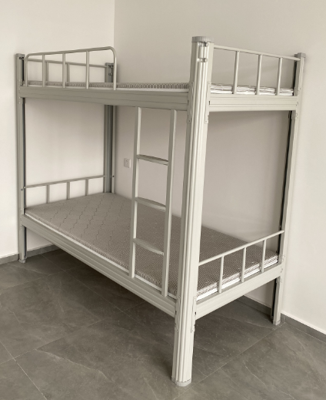
2 | 床垫 | 10.★床垫采用：3E环保椰棕、海绵、优质针织印花面料制作。床垫成型厚度≥5CM、床垫软硬度适中，不宜变形。  11.▲床垫尺寸应与床匹配:（长*宽）≥1900* 900mm，厚度≥50mm，具有全面受力，透气性好，防腐、防蛀、防潮等特点。 | 1740 | 块
3 | 上下床专用储物柜 | 12.▲尺寸：（长*宽*高)1850mm*600mm*370mm（所有尺寸误差范围为±5mm)；应与床下尺寸匹配  13.▲材质：柜体、柜门采用≥0.8mm厚的优质冷轧钢板制作。  14.中间两层支架：主框采用≥20mm*20mm，壁厚≥1.0mm距管制作；  15.两侧储物柜规格尺寸：600mm*500mm*350mm(长*宽*高）；拉手采用一次成型内嵌长拉手,下沉式明挂锁具。 | 852 | 个 | 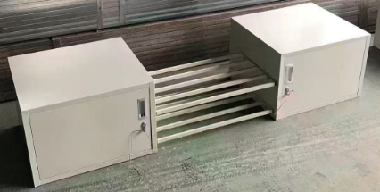
4 | 洗脸盆架子 | 16.▲脸盆架尺寸：（长*宽*高）500mm*450mm*1350mm；（所有尺寸误差范围为±5mm)  17.材质：优质距管；主框≥25mm*25mm，连接管≥20mm*20mm壁厚≥1mm；层数6层；加厚管设计，管材需防锈处理，表面静电喷塑（寿命≥5年）。 | 276 | 个 | 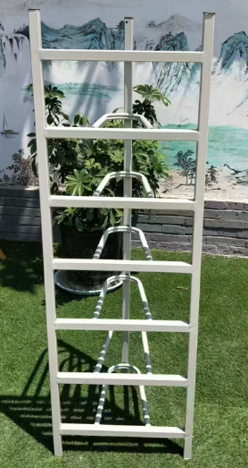
5 | 办公桌 | 18.▲尺寸：（长*宽*高）1400mm*700mm*750mm。（所有尺寸误差范围为±5mm).  19.颜色：与其他家具色调相近，中标后与使用方协商确定；三抽一柜；中间附键盘抽屉。  20.基材：面板采用E0级25mm厚三聚氰胺板,侧板采用E1级优质16mm厚三聚氰胺版,绿色环保,甲醛含量符合国家环保标准。 | 12 | 张 | 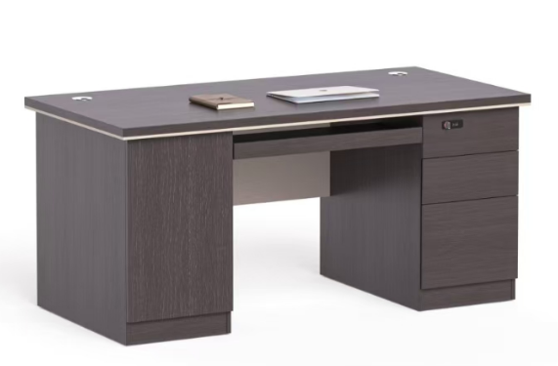
6 | 储物柜 | - ▲规格：（长*宽*高）980mm*500mm*2000mm .（所有尺寸误差范围为±5mm)  22.结构：全木结构，门内上、下各两层空间；合金拉手、外挂明锁扣；层板承重≥50kg；  23.基质：采用E1级16mm的暖白实木颗粒板；所有板材外露面均采用≥1.5厚封边，外型美观、经久耐用。配件采用优质五金配件，结构牢固；  24.性能：绿色环保、美观大方、安全实用、操作方便。 | 6 | 个 | 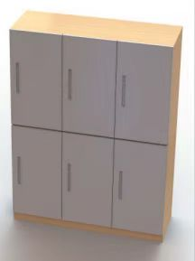
7 | 办公椅 | 25.支撑采用电镀管实际壁厚1.2mm，弓架承重150kg，自重7kg以上，靠背拉力值70kg。  26.▲尺寸：高靠背，总高≥89cm，椅背宽46cm，两扶手宽度57cm，坐垫45cm*45cm，坐高42cm，扶手高62cm，两腿左右距离47cm，（所有尺寸误差范围为±5mm)；两腿之间有加强横撑，前后距离52cm。定型海绵坐垫，加固横撑，靠背黑色横纹网布。 | 12 | 张 | 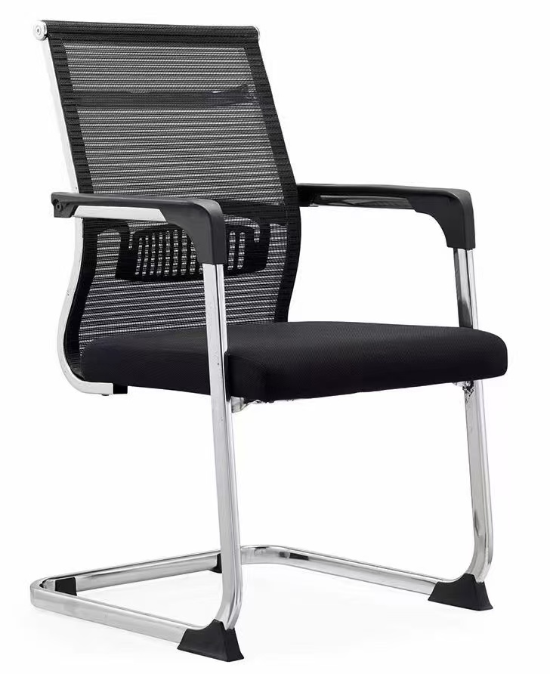
1、本次采购所有货物的有害物质限量、阻燃性能、结构安全等必需满足国家相关标准、行业标准、规范。
2、本次采购所有货物使用对象为儿童，必需满足针对儿童的国家、行业相关标准。

三、北师大神木学校高中宿舍设施
序号 | 标的 | 参数 | 数量 | 单位 | 参考图片
1 | 上床下桌组合床（核心产品） | ★1.结构：上床下桌组合床。包含学习桌、公寓柜、床架、书架各两套；爬梯一个。  ▲2.整体规格尺寸：（长*宽*高）4000mm*900mm*2100mm（所有尺寸误差范围为±5mm);床厅下沿距地≥1700mm  ▲3.立柱：采用截面规格≥65mm*65mm厚度≥ 1.2mm的闭口型材管，管材立面带有≥3条加强筋，增加立柱强度、提升床立柱整体结构稳固度。  ▲4.床边护栏：护栏高度≥350 mm,长度≥1700mm,采用截面规格≥ 25mm*25mm厚度≥1.0mm 厚闭口D型材管制做.  5.床头护栏：护栏高度≥ 250mm， 采用截面规格≥ 25mm*25mm，厚度≥ 1.0mm 厚的闭口D型材管制做.与床头横梁连接成“Ⅲ”字形。  6.床帮长向尺寸：采用截面规格≥40mm*82mm，厚度≥ 1.2mm 闭口型材管，管材立面带有≥4条加强筋，增加床帮强度、提升床立柱整体结构稳固度。  7.床帮短向尺寸：采用截面规格≥40mm*82mm，厚度≥ 1.2mm 闭口型材管，管材立面带有≥4条加强筋，增加床帮强度、提升床立柱整体结构稳固度。  8.床撑采用≥5根30mm*30mm 闭口三角型材管,厚度≥1.0mm 厚,起到三角形稳定性做用、接触面大、稳固性更好。  9.爬梯主材规格≥20mm×40mm、厚度≥1.2mm椭圆管；踏板采用（长*宽*高）≥400mm×100mm×40mm，厚≥1.5mm的防滑钢板；不少于5步、踏板上须有嵌入式夜光条及防跌三角标识、以增加学生夜间上下楼梯的安全性。  10.连接件：床采用三孔榫插卡式连接方式，床立柱和横梁的链接不采用任何螺栓螺丝。  ▲11.柜子：尺寸（长*宽*高）≥1700mm×600mm×600mm，上下门结构，上门内上部设挂衣杆一根，层板一块。下门内设一块层板。门外部设置信息卡孔及通气口。厚度≥0.7mm。采用下沉式明挂锁具及一次成型内嵌长拉手，柜体使用优质冷轧钢板制作、尺寸应与床架配套。  ▲12.纵向书架：尺寸（长*宽*高）≥350mm×350mm×950mm，裸板厚度≥0.7mm。整体采用三层设计，柜体使用优质冷轧钢板制作。  ▲13.横向书架：尺寸（长*宽*高）≥950mm×350mm×350mm，裸板厚度≥0.7mm，中部有半孤形书立，柜体使用优质冷轧钢板制作。  ▲14.学习桌：桌面：尺寸（长*宽）≥1300mm×600mm;采用≥25mm厚E0级密度板基材，表面贴防火饰面板，一次弯曲成型，坐人面鸭嘴边设计。  ▲15.桌下柜：尺寸（长*宽*高）≥400mm×450mm×720mm，裸板厚度≥0.7mm，架体采用优质冷轧钢制作。  ▲16.床板:规格≥16mm 厚多层板，应与床框配套，表面贴科技木或桦木面木皮、双面平整、采用环保胶、不空鼓、不变形开裂。  17.颜色：套色设计，中标后与使用方协商确定。 | 508 | 套 | 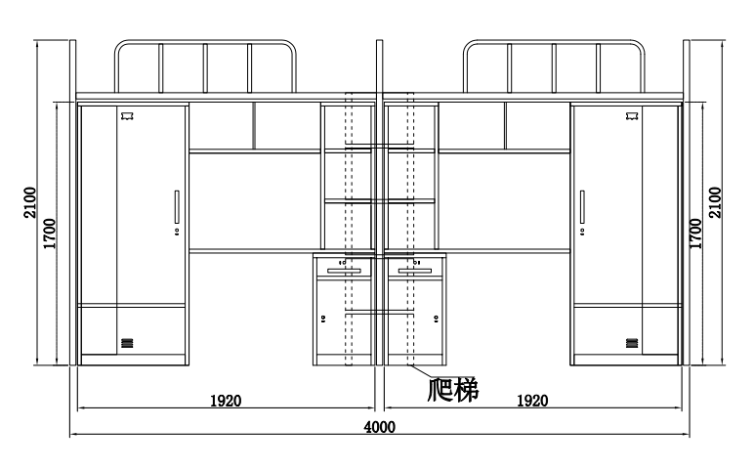  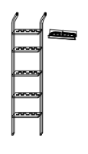
2 | 床垫 | ★1.床垫采用：3E环保椰棕、海绵、优质针织印花面料制做。床垫成型厚度≥5.0cm、床垫软硬度适中、不易变形。  ▲2.床垫尺寸应与床匹配:（长*宽）≥1900mm* 900mm，厚度≥50mm，具有全面受力，透气性好，防腐、防蛀、防潮等特点。 | 1016 | 块
3 | 椅子 | ▲1.学习椅：规格（长*宽*高）440mm*440mm*800mm（所有尺寸误差范围为±5mm)  ▲2.椅面：采用PP 塑料一次成型，座面与靠背连接处带5条加强筋，确保强度和使用寿命。椅面与钢架采用卡销方式连接。  ▲3.椅架：采用优质结构钢、椅脚架管：φ22mm*1.5mm 圆管；拉杠：φ19mm*1.5mm 圆管；其它塑料件、脚内塞：采用抗老化 PP 工程塑料一次性注塑成型。 | 1016 | 把 | 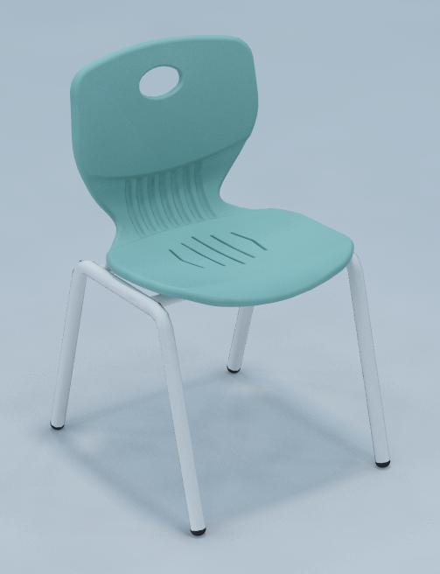
1、上床下桌组合床每间2套，床垫、椅子每间4套（4人），共计254间。
2、本次采购所有货物的有害物质限量、阻燃性能、结构安全、材料健康环保等必需满足国家相关标准、行业标准、规范。

